**ANALISIS BIAYA PRODUKSI DAN PENDAPATAN USAHATANI**

**PADI SAWAH *(Oryza Sativa)***

**(Studi Kasus: Di Desa Perdamean Kecamatan Tanjung Morawa**

**Kabupaten Deli Serdang)**

**SKRIPSI**

**OLEH :**

**WARDIMAN HADI KUSUMO**

**NPM 194114028**

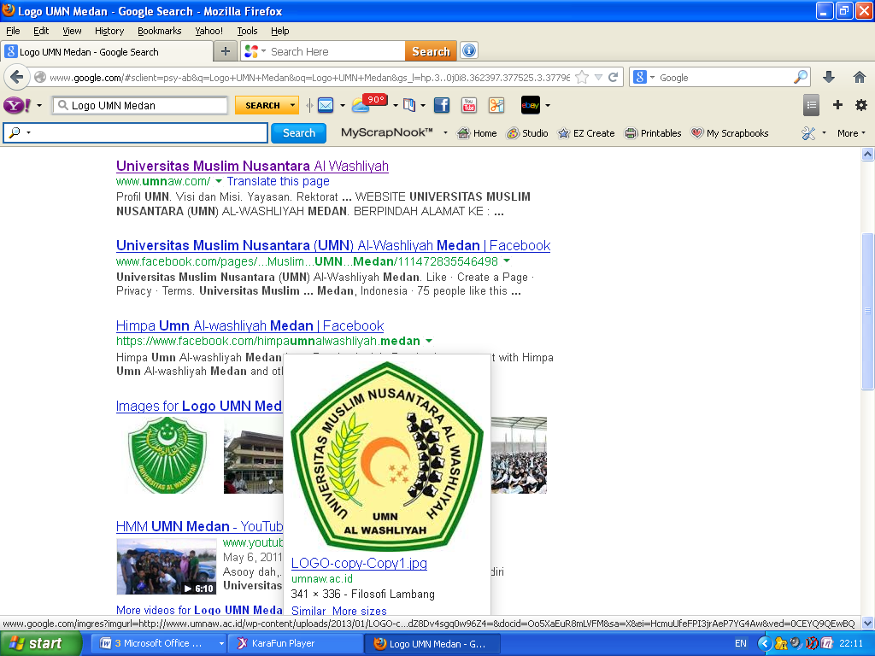

**PROGRAM STUDI AGRIBISNIS**

**FAKULTAS PERTANIAN**

**UNIVERSITAS MUSLIM NUSANTARA AL-WASHLIYAH**

**MEDAN**

**2023**